Государственное бюджетное профессиональное образовательное учреждение Республики Марий Эл

«ЙОШКАР-ОЛИНСКИЙ ТЕХНОЛОГИЧЕСКИЙ КОЛЛЕДЖ»

|  |
| --- |
| Специальность: 09.02.07 Информационные системы и программирование  Группа: А-31  Дисциплина: Технология разработки ПО |

ОТЧЕТ ПО ДИАГРАММАМ

«Диаграмма состояния»

Руководитель: Пинешкин Ю.С

Выполнил(а): студены А-31

Йошкар-Ола

2025

Диаграмма состояния — это графическое представление состояний системы и переходов между ними во времени. Она используется для описания поведения объекта (или системы) в ответ на события или действия.  
  
Основные элементы диаграммы состояния:  
  
1. Состояния   
   Изображаются в виде округлых прямоугольников (или эллипсов) и представляют различные состояния объекта в течение его жизненного цикла.  
  
2. Переходы   
   Обозначаются стрелками, указывающими одно состояние из другого и описывающими условия, при которых происходит переход (обычно в виде событий или триггеров).  
  
3. Начальное состояние   
   Указывается как наполненный круг, показывающий стартовую точку объекта.  
  
4. Конечное состояние   
   Обозначается как круг с двойной линией, указывающий на завершение жизненного цикла объекта.  
  
Применение диаграмм состояния:  
  
- Моделирование поведения   
  Помогают понять, как система будет реагировать на различные события и условия.  
  
- Документация   
  Используются для визуализации процессов и логики системы, что полезно для разработчиков и стейкхолдеров.  
  
- Анализ сложных систем   
  Эффективны для представления сложных процессов, где объекты могут находиться в разных состояниях в зависимости от внешних или внутренних событий.  
  
Таким образом, диаграмма состояния является мощным инструментом для моделирования динамического поведения систем и упрощения понимания сложной логики взаимодействия.

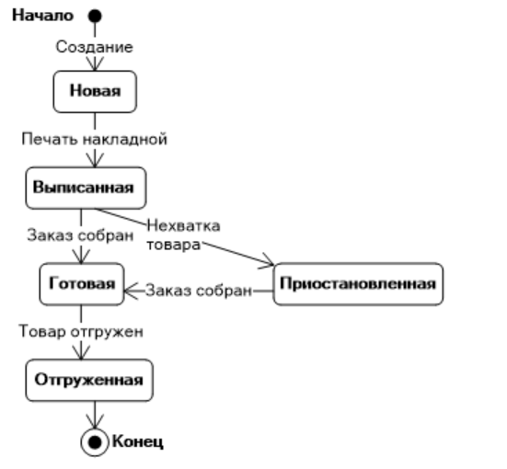

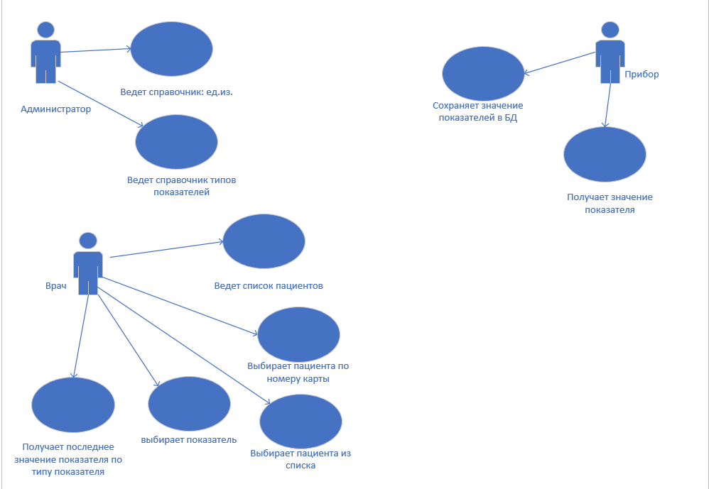

Вывод

Где применяется диаграмма состояния

1. Программное обеспечение   
   Используется для моделирования поведения программных компонентов, например, классов и их состояний в объектно-ориентированном программировании.  
  
2. Встраиваемые системы   
   Применяется для проектирования и описания состояний в устройствах с ограниченными ресурсами, таких как микроконтроллеры.  
  
3. Системы управления   
   Используется для создания диаграмм управления в автоматизации и робототехнике, где состояние устройства меняется в зависимости от внешних условий.  
  
4. Бизнес-процессы   
   Моделирует различные этапы и состояния процессов в бизнесе, что позволяет оптимизировать операции и повышать эффективность.  
  
5. Игровая индустрия   
   Применяется для описания состояния игровых объектов, таких как персонажи и уровни, что помогает в разработке логики игры.  
  
6. Сетевые протоколы   
   Используется для описания состояний сетевых узлов и переходов в зависимости от событий в процессе передачи данных.  
  
7. Обработка событий   
   Применяется для описания реакций системы на различные события, например, в GUI, где интерфейс меняет свое состояние в ответ на действия пользователя.  
  
8. Тестирование и верификация   
   Используется для создания тестовых случаев, которые охватывают все возможные состояния и переходы системы.

Плюсы диаграммы состояния:

1. Наглядность   
   Позволяют визуально отобразить сложные системы и их поведение, что упрощает понимание.  
  
2. Четкость   
   Ясно показывают возможные состояния объекта и переходы между ними, что помогает улучшить спецификации.  
  
3. Упрощение анализа   
   Помогают выявить недочеты в дизайне системы, организуя мысли и идеи вокруг состояний и событий.  
  
4. Поддержка документирования   
   Улучшают документацию проекта, так как предоставляют формализированное представление поведения.  
  
5. Универсальность   
   Могут быть использованы в различных областях, таких как программирование, робототехника, бизнес-процессы.

Минусы диаграммы состояния

1. Сложность для больших систем   
   В больших системах диаграммы состояния могут стать сложными и трудными для интерпретации.  
  
2. Потеря контекста   
   Из-за акцента на состояниях, могут быть упущены важные аспекты системы, такие как детали взаимодействий.  
  
3. Требуют времени на создание   
   Создание диаграмм состояния может быть трудоемким процессом, особенно для сложных систем.  
  
4. Не всегда интуитивно понятно   
   Для людей, не знакомых с диаграммами состояния, может быть трудно понять их структуру и смысл.  
  
5. Ограниченное представление   
   Не охватывают взаимодействия между несколькими объектами, что требует дополнительных моделей.